MADÁRKONCERT FELADATLAP
Szitakötő 40.szám 20-21.oldal
1., Nézz utána!
A képeken a cikkben szereplő madarakat láthatod!
a., Azonosítsd be és nevezd meg őket !
b., Keresd ki a cikkből milyen hangon szólalnak meg és nevezd meg !

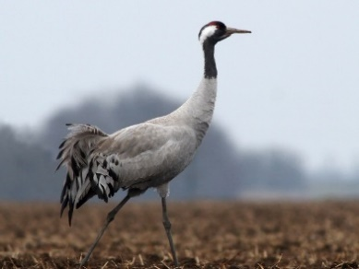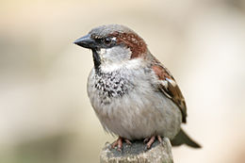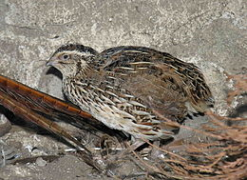
a.________________ a., ________________ a., ________________
b., _______________ b., ________________ b., ________________

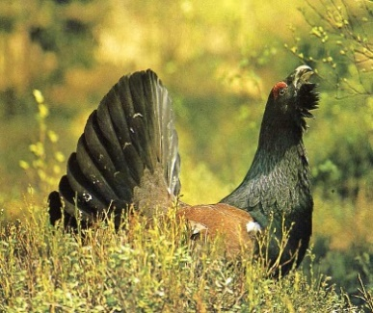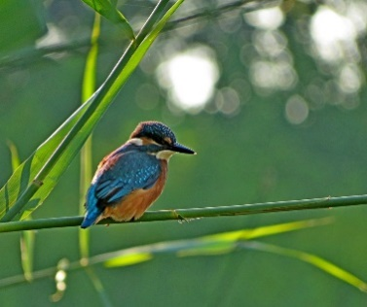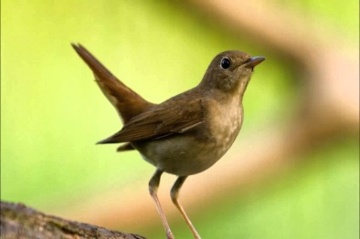
a.________________ a., ________________ a., ________________
b., _______________ b., ________________ b., ________________

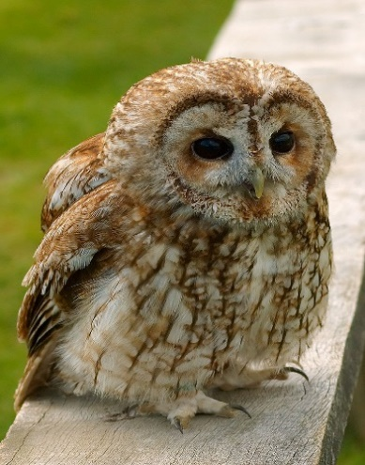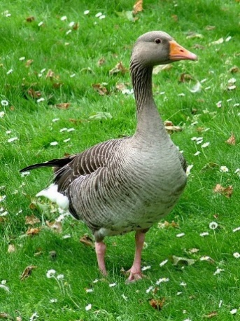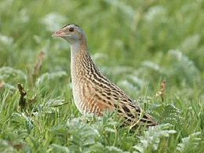
a.________________ a., ________________ a., ________________
b., _______________ b., ________________ b., ________________

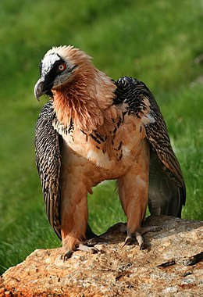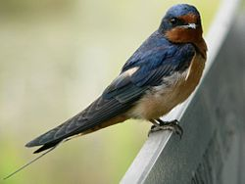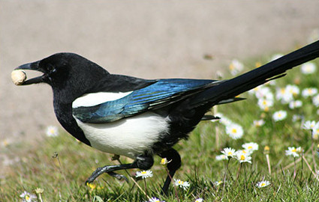
a.________________ a., ________________ a., ________________
b., _______________ b., ________________ b., ________________

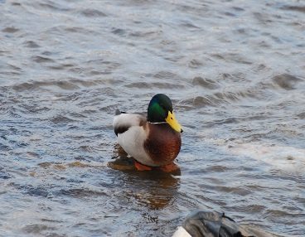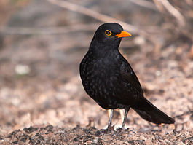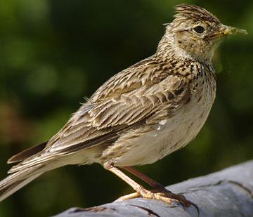
a.________________ a., ________________ a., ________________
b., _______________ b., ________________ b., ________________

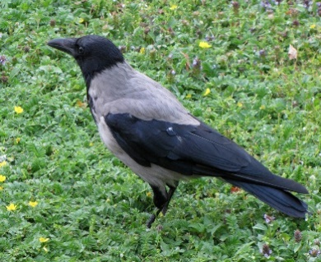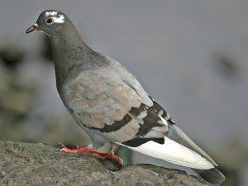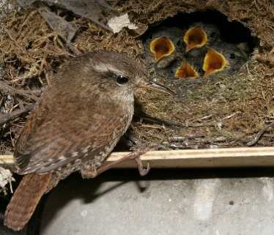
a.________________ a., ________________ a., ________________
b., _______________ b., ________________ b., ________________

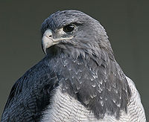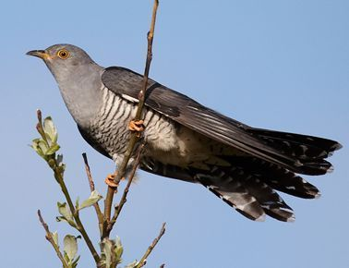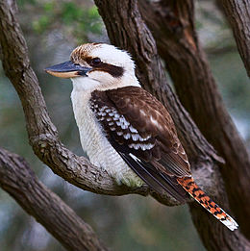

a.________________ a., ________________ a., ________________
b., _______________ b., ________________ b., ________________

2., Az irodalomban több neves költő megemlékezett a fülemüléről.
Ki írta az alábbi idézeteket? Írd mellé a vonalra!
a., „ Fülemile szó, rejtett magány
Holdas, sejtelmes éjszakán …” _______________________
b., „Szerelemnek fülmiléje
Csattog a fejem fölött,
Képzetemben minden hangja
Egy-egy isten-álmat költ. „ ________________________
c., „ Fülemüle, fülemüle,
gyönyörű madár , szólal.
szólal, szólal már „ ________________________
d., „A tavasz Romvárosba visszatért,
fülemüle dalol zokogva, ríva.
Nem a te dalod sír az életért,
fiatalon halt Aelia Sabina? „ ________________________

e., „S két fülemile-szólalás
között így hangzott a tanács:
- A halál szörnyű ez idő szerint;
a testi lét emléke egyre int
s bár a cihelődés is egyre tart,
messze még az elysiumi part! „ ________________________

f., „Egy gyönge csalogány
Csattogja gyász zenéjét,
A cserje vad bogán. „ ________________________

3. Fülemüle ki mit tud !

- Hogy nevezik más néven a fülemülét a nyelvújítás óta?

- Ki találta ki ezt az elnevezést?

- Kiről kapta a nevét a fülemüle latin közvetítéssel?

- Melyik híres drámában tévesztik össze hangját a pacsirtáéval a szerelmesek ?

- Kit neveztek a „ nemzet csalogányá”-nak ?

___________________________________________________________
- Melyik ország érméjén található meg a képe?

- Minek a jelképe a fülemüle ?
___________________________________________________________

MEGOLDÁS
1.

daru veréb fürj
krúgat csiripel pity-palattyol

fajdkakas halászmadár fülemüle
dürög csérog trillázik

bagoly vadliba haris
huhog,kuvikol gágog harsog

saskeselyű fecske szarka
vijjog csivitel csörög

vadruca rigó pacsirta
hápog csetteg,rikkant dalol

varjú vadgalamb ökörszem
károg búg,burukkol,turbékol cserreg

ölyv kakukkmadár kokabura
vijjog kakukkol kacag

2.,
a., Arany János
b., Petőfi Sándor
c.,Weöres Sándor
d.,Áprily Lajos
e., Jékely Zoltán
f., Vörösmarty Mihály

3.,
- csalogány
- Kazinczy Ferenc
- Filoméla, görög királylány
- Rómeó és Júlia
- Blaha Lujza
- a szerelem és a vágy jelképe

e., „S

e., „S

